1. 当前暂无今日日数据：

所有数据都是之前的：

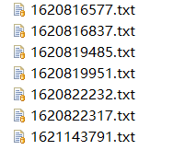

客户端显示如下:

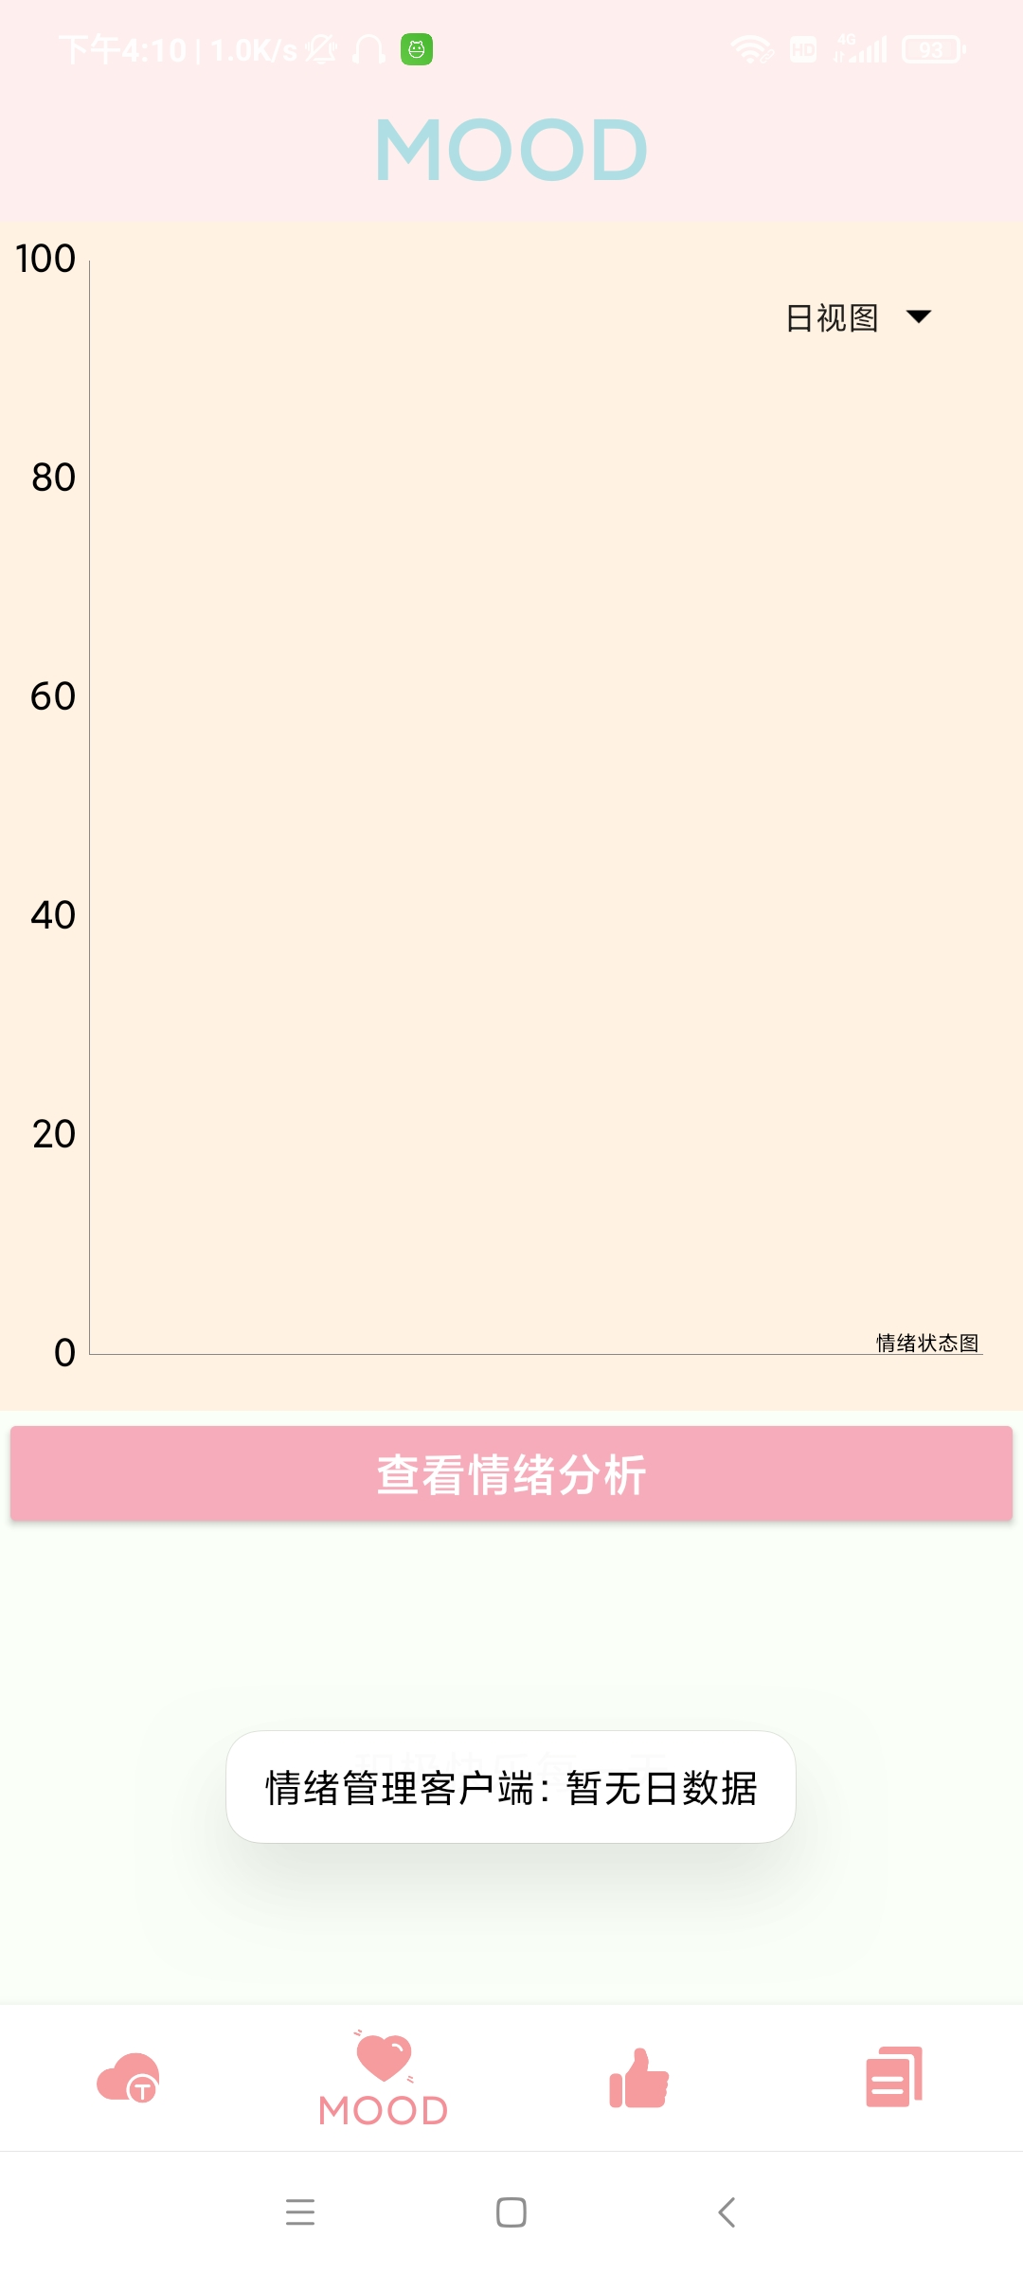

然后在服务端端新增一条日数据

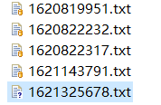

看客户端结果:

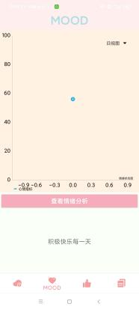明显看到图表中有一个点 表示测试通过